OBJAVA ZA MEDIJE

U HRVATSKOJ AKADEMIJI ZNANOSTI I UMJETNOSTI OBILJEŽENA 130. GODIŠNJICA OSNUTKA ODBORA ZA NARODNI ŽIVOT I OBIČAJE

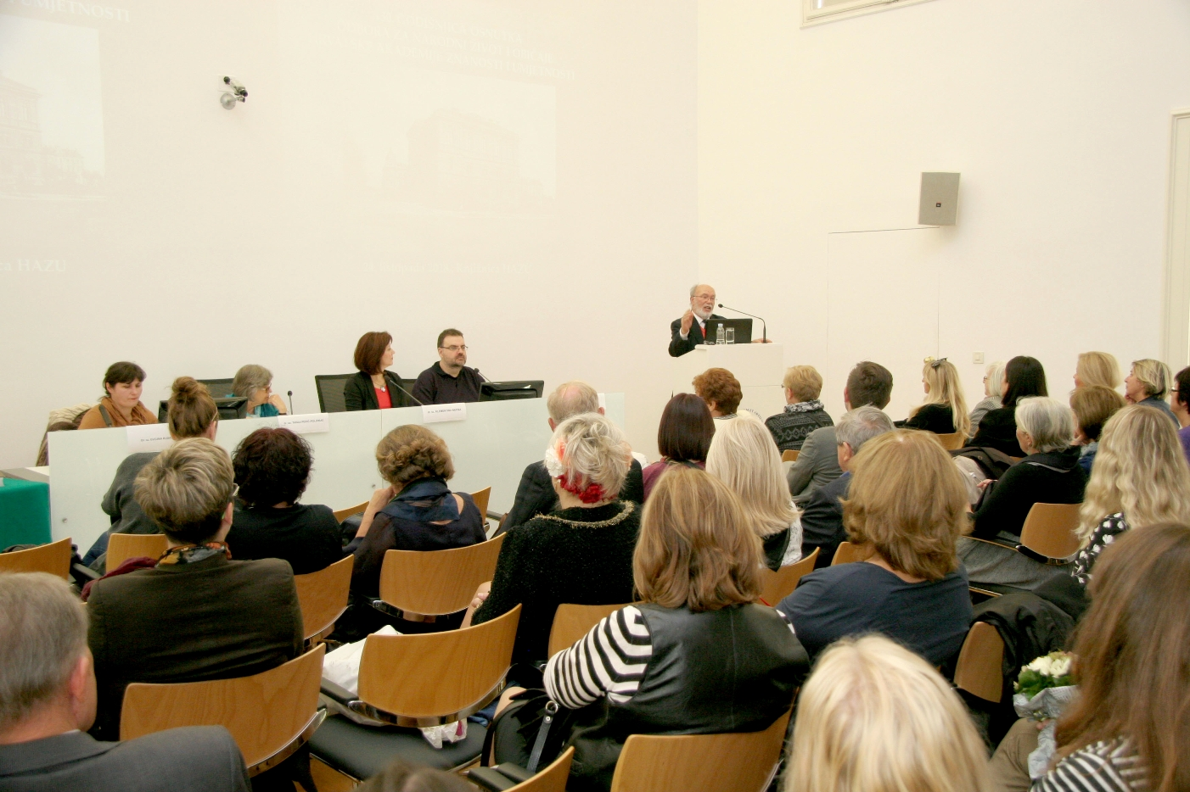

Zagreb, 24. listopada 2018. – U Knjižnici Hrvatske akademije znanosti i umjetnosti u srijedu 24. listopada obilježena je 130. godišnjica osnutka Odbora za narodni život i običaje iz kojeg je nastao Odsjek za etnologiju HAZU. Odbor za narodni život i običaje osnovan je 1888. kao najstariji Akademijin odbor, a s radom je prestao 2002. kada je njegovu djelatnost nastavio Odsjek za etnologiju. Odbor je osnovan pod nazivom Odbor za sabiranje spomenika tradicionalne literature i tako se zvao do 1928. kad je preimenovan u Odbor za folkloru, a 1953. dobio je naziv Odbor za narodni život i običaje. Prvi predsjednik Odbora, od 1888. do 1894., bio je Franjo Rački, od 1894. do 1914. Tadija Smičiklas, od 1914. do 1955. Dragutin Boranić, od 1955. do 1975. Branimir Gušić, od 1975. do 1976. Vinko Žganec te od 1977. do 2002. Andre Mohorovičić. Od 1896. do danas kontinuirano se objavljuje Zbornik za narodni život i običaje, publikacija koju su uređivali Ivan Milčetić, Antun Radić, Dragutin Boranić, Milovan Gavazzi i drugi. O povijesti Odsjeka govorio je dr. sc. Jakša Primorac, a uvodu riječ u ime predsjednika HAZU održao je akademik Josip Bratulić, član uredništva Zbornika za narodni život i običaje koji je posebno istaknuo zasluge prve dvojice urednika Zbornika, Ivana Milčetića i Antuna Radića.
U sklopu obilježavanja 130. godišnjice osnutka Odbora za narodni život i običaje predstavljena je i etnološka i folkloristička rukopisna građa Odsjeka i Matice hrvatske koja se, osim u Zborniku,objavljuje i u drugim publikacijama, u suradnji sa znanstvenim i visokoškolskim institucijama te lokalnim zajednicama. Ujedno je predstavljena knjiga dr. sc. Klementine Batine Aspekti ženskog autorstva : komparativna analiza etnološke i folklorističke građe. O knjizi su govorile dr. sc. Tanja Perić-Polonijo i dr. sc. Evelina Rudan.

Marijan Lipovac
Ured za odnose s javnošću i medije HAZU

